1. 配置Pipeline设置参数，配置task配置保存后，再次点进来值被重置；

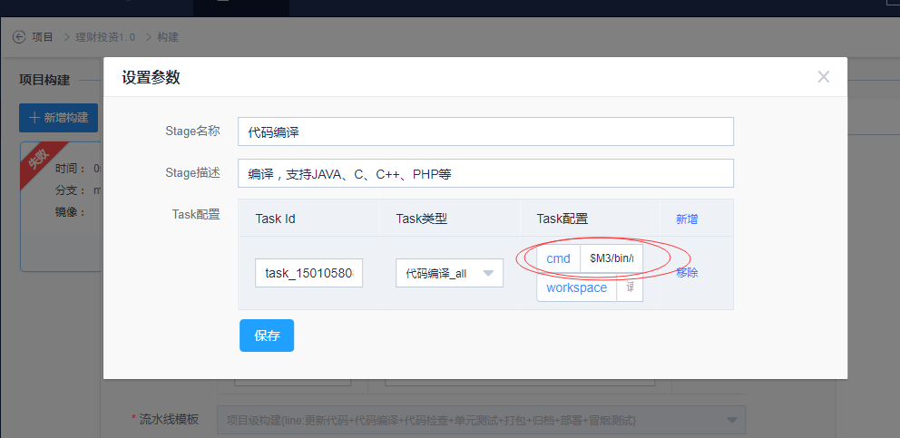

2、配置Pipeline设置代码地址，保存失效；

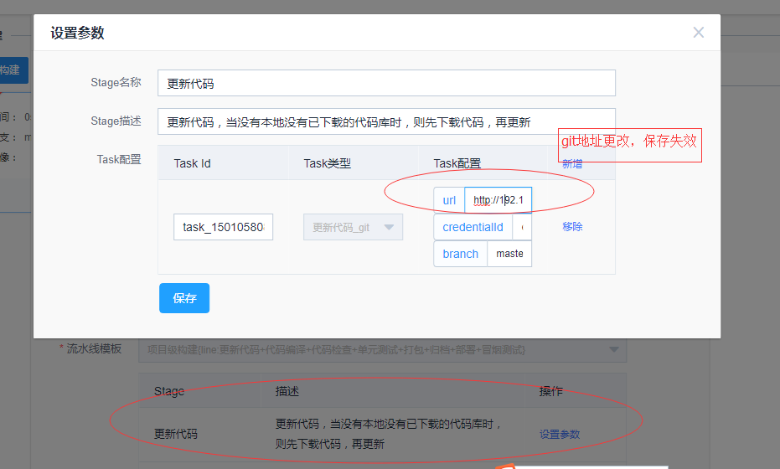

3、代码构建成功之后，状态显示不对；

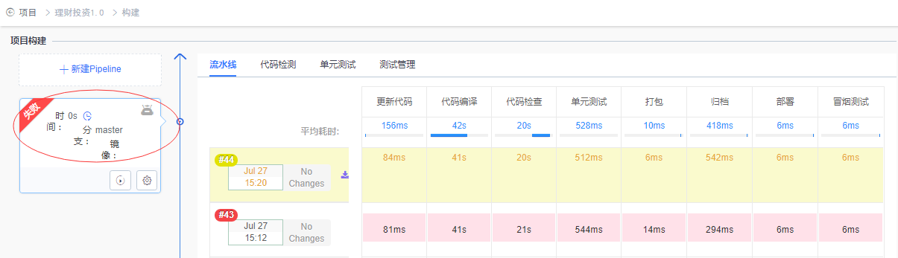

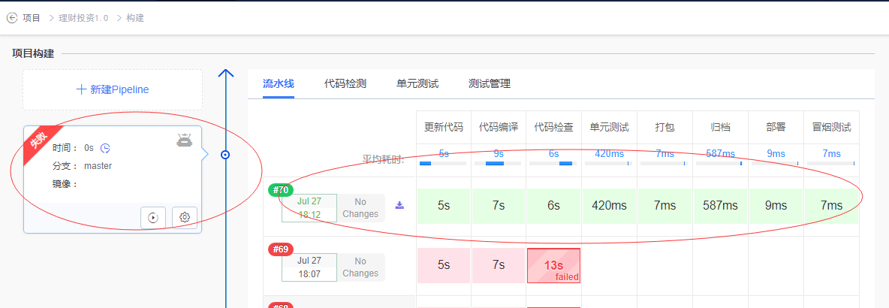

4、提示优化

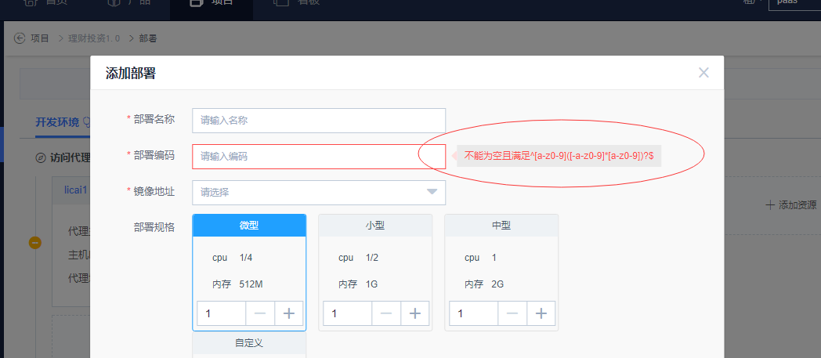

1. 配置pipeline，不做任何修改保存报错；

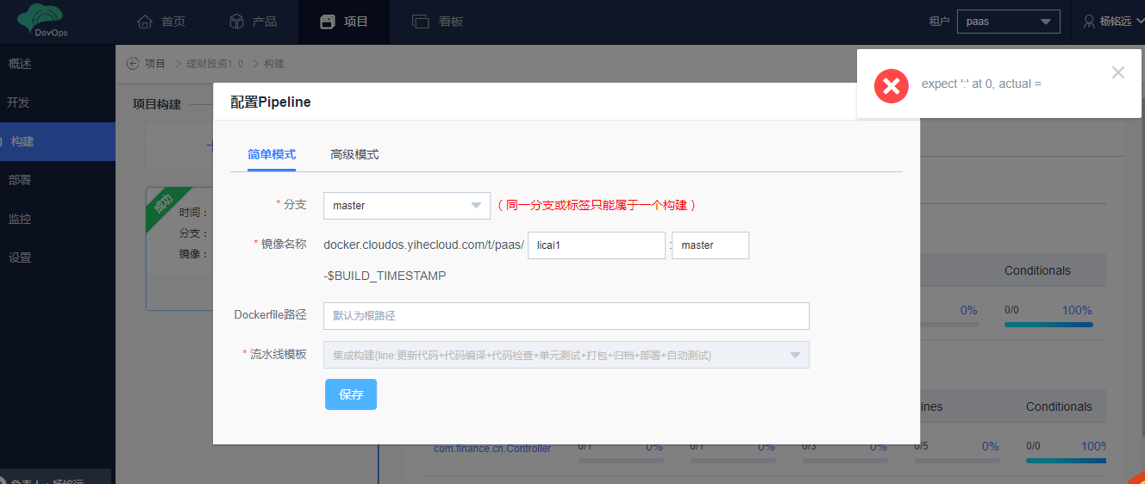

1. 部署模块申请数据库资源，database名称校验提示不友好

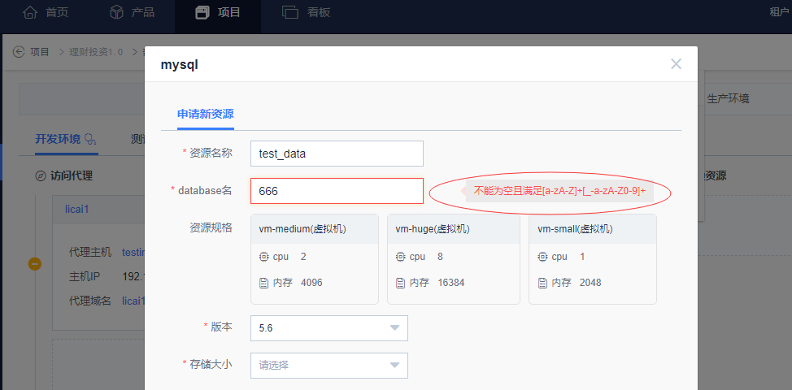

资源规格没选择报错信息优化

